1：点击语音按钮没有按键反馈，应该和其他icon一样，当按下时按钮缩小。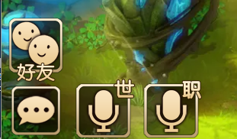
2：目前在聊天中添加的物品链接最多为10个，修改为只能发一个，没发送时保存历史输入。当点击物品时弹出此物品的详细信息的Tips.同时输入在输入框中切道具界面不关闭（点击此界面外的区域可手动关闭），切换另一物品时弹出另一物品的详细信息，同时输入框中的物品更换为目前点击的物品。
3：修复在非输入状态下光标闪烁的问题。
4：咱们缺少摆摊，其中摆摊较为重要，是发送摆摊商品的唯一途径，是玩家之间问价议价的重要途径，需要增加功能。x
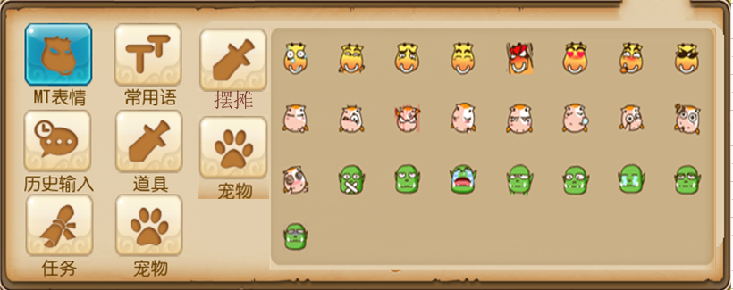

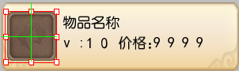 界面：insetbaitancell
如上图：点击摆摊按钮，右侧界面弹出摆摊中的出售、公示以及关注中的中的商品。发送规则和第二条一样。发送的物品名称为超链接，发送出去后其他玩家在聊天频道点击要弹出摆摊中对应的商品位置（商品信息底板置灰）。
5：打开聊天界面时，焦点默认设置为非输入状态。

6：在聊天框中输入文字，切换地图后，应保留输入框内所输入的内容并且保留正在拼写中的文字。
7：系统频道发送的消息不显示文字底板，其他频道所发送的消息显示文字底板。
8：目前主界面综合频道中显示个人系统消息太过频繁，例如：“获得了XXX经验。”需要将系统频道区分为“系统公告”类和“个人消息”类两种，个人消息类的信息不在主界面综合聊天窗口中显示。
9：一键喊话功能新增输入面板，用于玩家自定义文本内容。添加发送组队信息时可选择发送的频道。
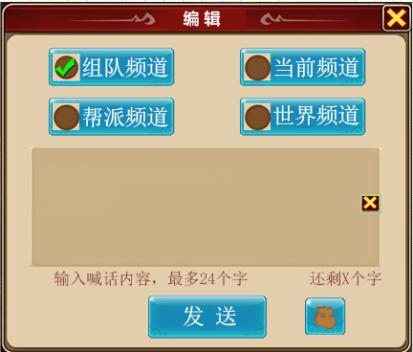

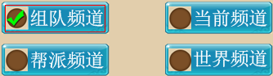 单选

10：喊话内容新增队伍当前人数。如下图点击下划线部分弹出队伍人员
信息。
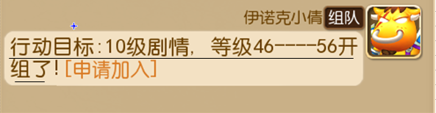
界面名称：duiwuxinxi
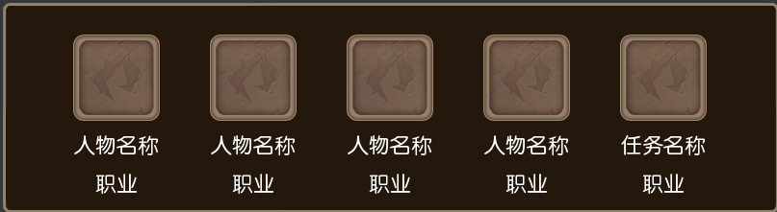

11：聊天面板下方添加一个自播放语音的快捷按钮。（聊天面板中所有可以发送语音的聊天频道。
